Вечер для старшеклассников «Правда О СПИДе»
Артемьева Е.Ю. Классный руководитель 8 класса, учитель биологии и химии МОУ «Кушалинская СОШ» Рамешковского района Тверской области.

Организаторы и ведущие вечера – 8 класс.

Тема данной разработки «Правда о СПИДе» выбрана не случайно. Эта проблема волнует сегодня многих.
Целью проведения вечера является:
- Устранение пробелов в знаниях о СПИДе и ВИЧ - инфекции, путях заражения;
- Воспитание ценностного, бережного отношения к собственной жизни и жизни других людей;
- Развитие воли и самостоятельности в выборе жизненного пути.

Актуальность проблемы
Вирус Иммунодефицита Человека (ВИЧ) известен с начала 80-х годов XX столетия. К настоящему времени определена его природа и структура, исследованы пути передачи и жизнеспособность вируса.
Сегодня ВИЧ – это объективная реальность, игнорировать которую просто невозможно. Знать и постоянно помнить о том, что вирус иммунодефицита человека уже здесь, рядом, а не на другом конце планеты, – единственно правильный выход. Важно внимательно относится к себе, своему здоровью и будущему.
В Тверской области зарегистрировано 7344 ВИЧ–инфицированных (на 1 декабря 2010г.). Это официальная статистика, а в действительности носителей опасной инфекции значительно больше.
Затронув эту тему, нельзя не упомянуть о людях, живущих с ВИЧ и СПИДом. Не стоит забывать о том, какую важную роль играет для них поддержка общества и тех, кто находится рядом с ними. Только знания о путях передачи и профилактике ВИЧ-инфекции и умения способны защитить человека от заражения. Важно понять, что СПИД – это не просто статистика. Это не просто цифры. Это судьбы живых людей.
Жизнь полна радости и удовольствия. Сохраняя свое здоровье, мы сохраняем радость жизни!

Подготовительная работа

- Подбор информации о ВИЧ – инфекции, СПИДе.
- Проведение анкетирования среди восьмиклассников «Что я знаю СПИДе?» Приложение 1.
- Проведение классного часа в 8 классе «Вся правда о СПИДе».
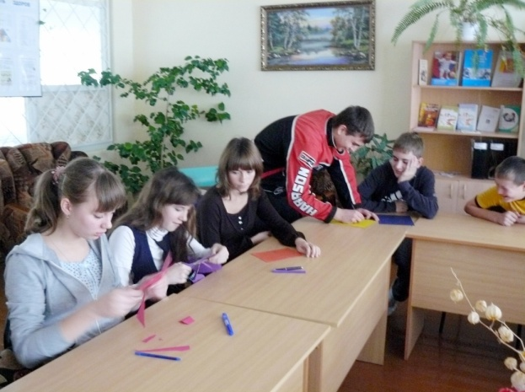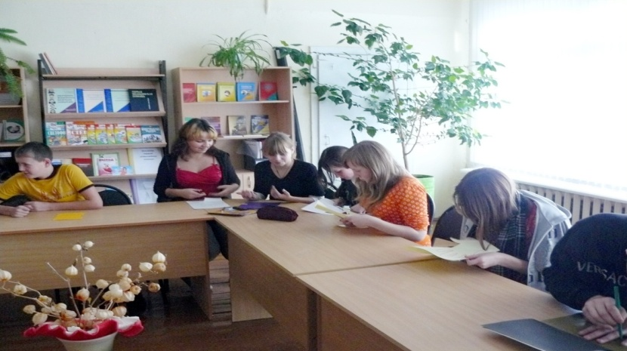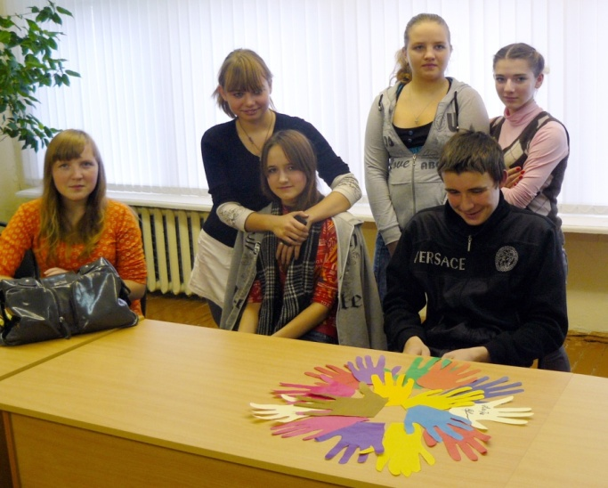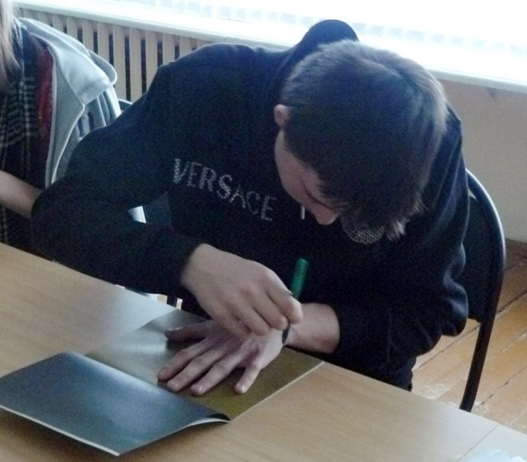
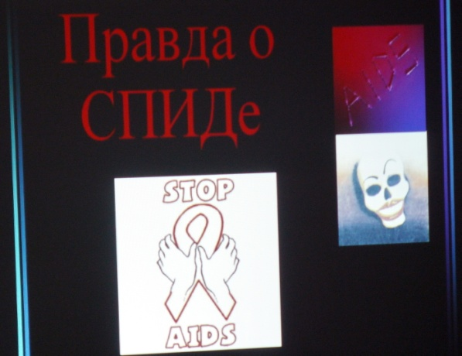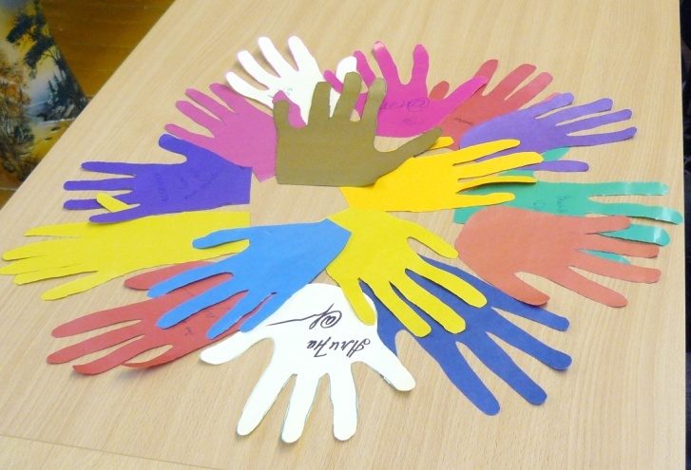

- Привлечение восьмиклассников к организации проведения недели здоровья в школе: они проводят аналогичное анкетирование среди обучающихся 9 – 11 классов, обрабатывают результаты, делают презентацию для вечера, организуют и проводят данный вечер 1 декабря (День борьбы со СПИДом), таким образом, внося собственную лепту в борьбе с ВИЧ-инфекцией.
- Задание всем учащимся 8-11 классов – приготовить для вечера, вырезанные из цветной бумаги, контуры своей ладошки (для оформления плаката «Мы выбираем активность, здоровье, жизнь!»)
Оборудование:
- Мультимедийное оборудование
- Музыкальный центр
- Диск с песнями группы «Куин»
- Оборудование для караоке (Песня А. Макаревича «Пока горит свеча»)
- Свечи, плакаты о ЗОЖ.
- Рисунки учащихся.
Ход вечера.
Слайд №1
Вступительное слово учителя
Сегодня, 1 декабря в нашей школе проводится тематический вечер, «Правда о СПИДе». Эпиграф нашего вечера - «Не погибни из-за невежества!» Эти слова сегодня звучат не случайно – проведенное среди вас анкетирование, а также беседы с учащимися среднего звена говорят о том, что ваши знания об этом грозном заболевании отрывочные, неполные и ненаучные.
Что это за болезнь? Какова история происхождения вируса иммунодефицита? Как действует вирус в организме? Как можно заразиться СПИДом и уберечься от него? На все эти и другие вопросы вы сможете получить ответы в ходе нашего вечера. А также вы ознакомитесь с результатами анкетирования.
А теперь, позвольте мне пригласить на сцену тех людей, который и приготовили для вас этот вечер.
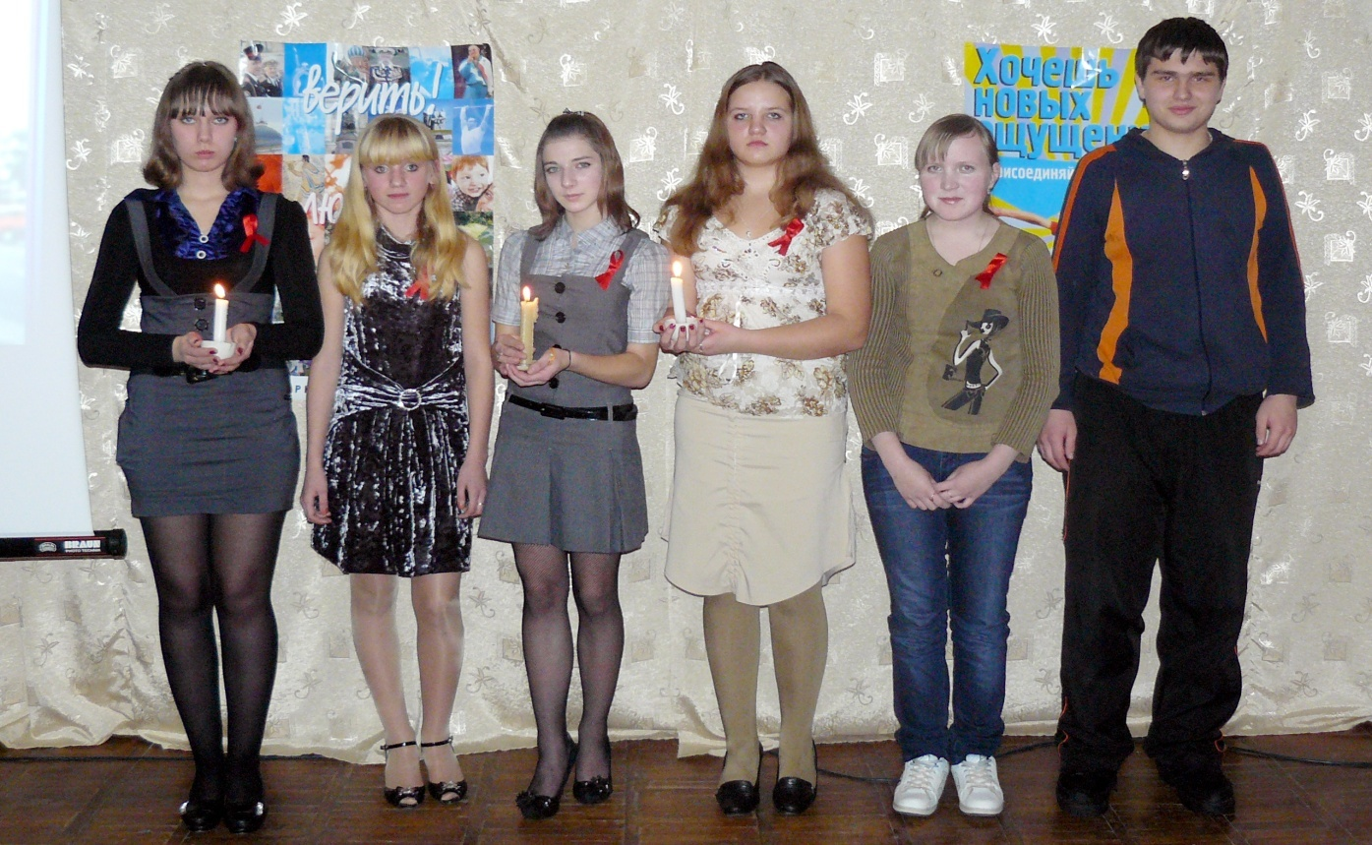

В зале приглушается свет, зажигаются свечи, звучит музыка группы «Куин».

Ведущие.
Мой друг,ему всего лишь 22,
В расцвете окрыленности и силы,
Ему одна дорога до могилы,
Из чаши жизни отхлебнув едва.
И это СПИД ...Ослаблен организм,
Внезапно вышел из повиновенья,
Сорвав незримой силой за мгновенье
Защитный лимфоцитный механизм.
А если - мысли яростный ожог-
Планета станет вся больная СПИДом!
Тревоги разом повергают в шок,
И что тогда, для погребенья где
Рыть котлован безжизненной планете?
Ужель стратеги держат на примете
Такое место где-то на звезде?
Представьте, человек исчез с планеты.

Успокойтесь, ЭТОГО НЕ БУДЕТ НИКОГДА!
Мы уверены, что этого не будет никогда, если люди научатся на чужих примерах не делать глупостей. Не будет в том случае, если мы научимся не проходить мимо чужой беды, мимо боли другого человека, который так нуждается в нашей помощи.
Человечество уже научилось лечить многие заболевания, но, к сожалению, остаются страшные болезни, лекарство против которых еще не найдено. А самое страшное заключается в том, что эти болезни распространяются в нашем обществе из-за человеческой глупости, невежества и нежелания изменить свой стиль поведения. Чума, холера, тиф, оспа – это инфекционные болезни, с которыми человечество справилось еще в 20 веке. Но вместе с новым тысячелетием страшное заболевание вторглось в нашу жизнь, это - СПИД, и, как это ни страшно, сейчас господствует на нашей планете.
Чтобы выжить и уменьшить риск заболевания этой болезнью, необходимо знать о её развитии и лечении. Врага надо знать в лицо!
Слайд №2.
С темой СПИД связано огромное количество мифов. И мы сегодня постараемся предоставить вам достоверную информацию об
этой проблеме.
Поэтому тема нашего сегодняшнего вечера так и будет звучать:”Правда о СПИДе.»
Слайд №3.
Учитель. Перед вечером мы провели анкетирование среди 8-11 классов о степени информированности об этой болезни. В опросе приняли участие 59 человек. И что же мы видим? Остальные данные вы узнаете чуть позднее.
Слайд №5.
На пороге тысячелетий наступает момент, когда
Мы за все бываем в ответе, перелистывая года,
Человек, покоривший небо, чудо техники изобретая,
Приобщаясь к дурным привычкам о здоровье своем забывает.
Слайд №5.
Итак, знакомьтесь: В (вирус)
И (имундефицита)
Ч (человека)
Слайд №6.
СПИД
С- синдром (картина болезни)
П- приобретенного (полученного пи заражении)
И-иммуно (невосприимчивость, защита от инфекций)
Д- дефицита(недостаток).
Т.е. Синдром иммунодефицита – это набор симптомов, говорящих о поражении иммунной системы человека
Слайд №7
Наверное, вы хотели бы узнать историю этой болезни.
Слайд №8
Сухая статистика:
Сегодня в мире более 40 млн. человек живут ВИЧ – инфекцией.
9 из 10 живущих с ВИЧ не знают о том, что заражены.
От СПИДа умерло около 25 млн. человек
Ежедневно на Земле заражается 16 тыс. человек!
Из них – 7 тыс. молодые люди от15 до 25 лет.
Каждые пять минут один молодой человек до 24 лет заражается ВИЧ
Каждые 6 секунд в мире появляется еще один человек с ВИЧ-инфицированным статусом
Более 3 млн. детей в возрасте до 13 лет инфицированы ВИЧ.
Слайд №9
В России общее число инфекций, документально зарегистрированных с начала эпидемии, составляет почти 516 167 (на 31.10.2009г) Однако официальные данные учитывают только людей, имеющих непосредственный контакт с российской системой регистрации ВИЧ. Но это как верхушка айсберга! Действительное же число ВИЧ – инфицированных людей оценивается от одного до полутора миллионов!
Случаи ВИЧ-инфицирования зарегистрированы во всех 89 субъектах РФ
Если не предотвратить эпидемию, к 2020г. в России будет от 5 до 15млн. ВИЧ инфицированных
Большинство ВИЧ-инфицированных (80%) - молодые люди в возрасте от 15 до 30 лет из них 20% - молодежь в возрасте до 20лет, около 60% - молодые люди от 21 до 30лет
Увеличилось число детей, рожденных от ВИЧ-инфицированных родителей.
Слайд №10.
Всего в России проживает 147 млн. чел.
ВИЧ - инфицированных из них – более полумиллиона (официальная статистика). И, обратите внимание, количество зарегистрированных ВИЧ-инфицированных лиц продолжает увеличиваться из года в год. В год обследуется порядка 20 процентов населения. И, возможно, реально число зараженных в пять раз больше, чем количество зафиксированных случаев.
Только подумайте – каждый 150-й россиянин – живет с ВИЧ-инфекцией!!!
Настораживают также факты выявления все новых и новых случаев на поздних стадиях заболевания. То есть люди заразились ВИЧ-инфекцией несколько лет назад и, не зная этого, возможно, заражали других лиц, а выявлены только в текущем году.
Слайд № 11
И не нужно думать, что СПИД где-то далеко: В Америке, Африке, Париже, или в Москве. Он рядом. По последним данным в Тверской области 7 344 чел живут с ВИЧ-инфекцией, из них детей – 108.
Половина ВИЧ - инфицированных проживает в областном центре.
Слайд №12.
Каждый 123-й молодой человек в Тверском регионе в возрасте 18-35 лет несет в своих клеточках смерть. Тверская область занимает 16 место в России по количеству ВИЧ – инфицированных.
Данные предоставлены Тверским областным центром по профилактике и борьбе со СПИДом.
Подумай о ВИЧ сегодня… Чтоб не стать статистикой СПИДа завтра...
Слайд № 13. На слайде представлены фотографии Тверского Центра по профилактике и борьбе со СПИДом и инфекционными заболеваниями. Здесь можно бесплатно и анонимно сдать анализ на ВИЧ и проконсультироваться по всем вопросам.
Слайд № 14.
А сейчас краткая историческая справка.
Более 20 лет прошло с тех пор, когда из отдаленных африканских поселений начали доходить слухи о непонятной смертельной болезни, убивающей людей в расцвете сил.
Первые сообщения о таинственной смертельной болезни появились в США в 1981 году.
Среди группы жителей Сан-Франциско (США) были обнаружены люди, больные странными и редкими формами воспаления легких и различных опухолей. Заболевания заканчивались смертью. Как выяснилось, у этих людей был сильно ослаблен иммунитет, т.е. защитные свойства организма. Людей начали убивать самые разнообразные микробы, которые в обычном организме вызывают лишь легкое недомогание. Болезнь назвали СПИДом (синдромом приобретенного иммунодефицита).
Как только клиническая картина нового заболевания была описана в медицинской литературе, стали приходить сообщения о больных в других странах.
Уже в 1983 году был выделен вирус, ныне известный как вирус иммунодефицита человека или ВИЧ. Честь открытия этого вируса принадлежит Люку Монтанье (Франция) и Роберту Галло (США).
Методы анализа крови для обнаружения вируса были разработаны в 1985 году.
Постепенно эпидемия новой болезни распространилась по всему миру.
Позднее вирусы СПИДа человека и похожие на них были обнаружены у четырех видов обезьян. Для человека опасны вирусы шимпанзе (СПИД-1) и дымчатого мангобея (СПИД-2).
В 1985г. изучены основные пути передачи ВИЧ и зарегистрирован первый случай ВИЧ/СПИДа на территории нашей страны у иностранного гражданина.
А, спустя 2 года был зарегистрирован первый случай ВИЧ-инфекции у гражданина нашей страны.
Слайд № 15.
Откуда же появился ВИЧ?
По мнению того же американского ученого Роберта Галло, ВИЧ возник очень давно и распространился в изолированных от внешнего мира группах коренного населения Африки. Экономическое освоение территорий, расширение контактов, колонизация Африки способствовали распространению вируса и на других континентах. Для вируса СПИДа характерна большая изменчивость и со временем из безобидного вируса он превратился в весьма агрессивного возбудителя, который до сих пор держит в страхе весь мир.
Некоторые ученные считают, что вирус имеет обезьянье происхождение. Дело в том, что от африканских обезьян выделены вирусы, очень похожие на ВИЧ. Но как могла произойти передача обезьян к человеку?
Многие племена Центральной Африки охотятся на обезьян и употребляют их внутренности, и кровь в пищу. Также, вирус мог попасть и при разделке туш через повреждения на коже охотника.
По другой версии, высказанной некоторыми учеными, ВИЧ был создан искусственно. В 1969 году Пентагоном якобы проводились испытания бактериологического оружия. Были выведены новые виды вирусов, которые испытывались на пожизненно заключенных в обмен на освобождение. Возможно, выход на свободу этих людей и способствовал распространению ВИЧ-инфекции. Однако убедительных доказательств этого нет.
И третья гипотеза – вирус существовал всегда. Попав организм человека, он мутировал, и стал опасным.
Из всего сказанного следует, что единой гипотезы о происхождении ВИЧ не существует. Но это и не столь важно, главное – этот вирус победно шествует по нашей планете, а объясняет это победное шествие не какая-нибудь особенность вируса, а образ жизни людей, беспечное отношение их к себе и к своему здоровью.
Слайд № 16.
Говорят, что под микроскопом вирус СПИДа, выглядит, словно яркий тропический цветок, притягивающий взор буйством красок и необычностью форм.
Я – вирус, в Африке рожденный, -
Как утверждают многие умы.
Свой длинный путь, по жизням проторенный,
Иду с нахрапом, я и, пострашней войны.
Но спидоносное решенье
Зависит только от людей.
Защита есть, и лишь пренебреженье
Меня спасает, делая сильней
При половых контактах я активен.
Из латекса барьер – мне словно паралич.
В крови живуч, чрезвычайно продуктивен,
Я разрушаю все, я – это просто ВИЧ,
Иммунодефицит – заболевание века.
Давно над этим бьются знатоки.
Пока невежество и разгильдяйство человека
Мне позволяют развиваться и расти.
К ребенку с молоком и материнской кровью
Могу спокойно перейти
Я не в ответе за здоровье, А раз пришел
Мне меценатство не с руки.
Хотелось рассказать о многом:
Об умерших и позитивных с ВИЧ.
Все человечество, живущее над Богом
Подвластно мне: будь то король или отпетый БИЧ.
Слайд № 17.
ВИЧ может находиться во всех биологических жидкостях организма, однако, его содержание в них разное. Концентрация вируса очень высока в крови, сперме, и всех выделениях половых органов, спинномозговой жидкости, грудном молоке.
Невысока: в слюне, моче, слезной жидкости поте. Следовательно, через эти жидкости заражение не происходит, в медицине еще не было известно ни одного такого случая.
Слайд № 18.
Проникнув в организм, этот вирус поражает белые кровяные клетки, обеспечивающие наш иммунитет. Это лишает человека возможности защищаться от различных инфекций.
Проникновение вируса в организм происходит совершенно незаметно. Ни тот, кто получает вирус, ни тот, кто заражен, не могут почувствовать, как вирус переходит из тела в тело.
Слайд № 19. ВИЧ поражает белые кровяные клетки – лимфоциты помощники. Это наши стражи здоровья, командный пункт, отдающий приказы на уничтожение инфекции своим подчиненным – огромному войску других лейкоцитов.
Слайд № 20. В результате вторжения вируса СПИДа в лимфоцит, последний перестает работать – организовывать и настраивать свое войско против врага. Клетки иммунной системы перестают работать. Сопротивляемость организма ко всем инфекциям резко падает. Иммунитет слабеет и разрушается. В дальнейшем – любая, даже безобидная инфекция, попавшая в организм, может оказаться смертельной.
Слайд № 21.
И что дальше?
В результате болезни человеческий организм становится беззащитным перед различными инфекционными и опухолевыми заболеваниями, с которыми справляется здоровая иммунная система.
Слайд № 22.
Каковы стадии развития ВИЧ инфекции?
После попадания ВИЧ в организм у инфицированного человека возникает состояние, напоминающее грипп или простудное заболевание: повышение температур, насморк, кашель, увеличение лимфоузлов. Спустя 2-3 недели острый период проходит. Но, следует отметить, что почти 70% случаев протекают без острого начала.
Наличие у человека ВИЧ-инфекции не означает, что у него немедленно разовьется СПИД. Такой человек называется вирусоносителем. Это вторая стадия - ВИЧ - носительство, бессимптомное течение инфекции. ВИЧ-инфицированный человек чувствует себя здоровым, сохраняет полную трудоспособность. При этом он может ненамеренно передавать ВИЧ окружающим даже не подозревая об этом. Носителей ВИЧ-инфекции можно выявить только при проведении специальных лабораторных исследований крови.
Вирус может находиться в организме вирусоносителя разное время – у кого 1-2 года, а у кого и десять лет, прежде чем у инфицированного обнаружатся отчетливые симптомы смертельного заболевания.
Третья стадия возникает через несколько лет после заражения. На фоне снижения защитных сил организма появляются различные симптомы болезни: увеличение лимфоузлов, повышение температуры, расстройство кишечника.
Слайд № 23.
СПИД – последняя, смертельная стадия ВИЧ-инфекции.
Больной резко теряет в весе, месяцами страдает от повышенной температуры тела, сильного ночного потоотделения, хронической усталости, постоянного кашля и расстройства кишечника. В конце концов, наступает момент, когда сопротивляемость организма окончательно утрачивается, обостряются многочисленные болезни (пневмония, рак, инфекционные заболевания) и человек умирает.
Следует добавить, что большинство ВИЧ-инфицированных не доживают до последней стадии.
Слайд № 24.
Заражаются все по-разному, а умирают все одинаково.
В 1993 году от СПИДа скончался виртуозный танцовщик Рудольф Нуриев.
Слайд № 25.
Наиболее известной жертвой СПИДа стал лидер группы «Куин» Фрэдди Меркьюри. Имея 28-миллионное состояние, он мог позволить себе все, но не смог откупиться от страшной болезни, не смог купить себе жизнь. Многие его песни до сих пор популярны. Давайте послушаем одну из них.
(Звучит песня Ф. Меркьюри «Вива, чемпион»)

Слайд № 26
Можно ли убить возбудителя СПИДа?
ВИЧ очень не стоек во внешней среде. В спирте он погибает за несколько секунд, при кипячении и действии дезинфицирующих средств – мгновенно. При попадании в желудок тоже мгновенно разрушается соляной кислотой и ферментами желудочного сока. При попадании на кожу погибает через 20 минут.
Слайд № 27
Болезнь не щадит никого, но есть поговорка “Береженого Бог бережет”. Как предохранить себя от заражения ВИЧ инфекцией? Как же передается этот злосчастный вирус?
- Половые контакты – наиболее распространенный путь перёдачи вируса. Сейчас на их долю приходится более 70% заражений. Поэтому надежный способ избежать заражения – защищенный секс.
- Через кровь: на их долю приходится почти 28% случаев. Внутривенное употребление наркотиков не только вредно для здоровья, но и значительно повышает риск заражения ВИЧ. Часто лица, вводящие внутривенно наркотики, используют общие иглы и шприцы без их стерилизации, либо доза очередного наркотика продается прямо в шприце, который вполне мог быть в употреблении.
А также через кровь при пересадке органов, тканей, и при переливании крови. Использование любого инструментария, (шприцы, системы для переливания крови) как в медицинских учреждениях, так и в быту (маникюр, педикюр, татуировки, бритье), где может содержаться кровь человека, зараженного вирусом, требует их стерилизации. Могут быть применены и специальные дезинфицирующие растворы хлорсодержащих веществ или перекись водорода.
- Третий путь - ВИЧ-инфицированная мать может передать смертельный вирус своему будущему ребенку во время беременности, при родах или при кормлении грудным молоком. Таких случаев – 1,5%.
Слайд №28.
Больше всего рискуют заразиться люди
- вступающие в половые контакты со случайными или неизвестными партнерами без правильного использования презерватива;
- употребляющие наркотики или лекарственные вещества внутривенно с применением нестерильных шприцов и игл;
- вступающие в половые контакты с лицами, употребляющими наркотики внутривенно, или с людьми, имеющими много половых партнеров;
Слайд № 29.
ВИЧ не передается:
- Через воздух
- При разговоре, кашле
- При пользовании общей посудой
- Через рукопожатие
- Через поцелуй
- Через пищу
- При купании в бассейне, душе
- Через спортивные предметы
- Через домашних животных
- Через укусы насекомых
- При уходе за больными

Слайды №№30 – 41. Учитель сообщает о результатах анкетирования, сравнивая уровень знаний до и после полученной информации о СПИДе.

Слайд №42.
Как диагностируют ВИЧ-инфекцию?
После попадания ВИЧ в организм, начинают вырабатываться антитела для борьбы с вирусом, которые выявляет анализ крови (тест) на ВИЧ.
Но, эти антитела определяются лишь через 3-6 месяцев после заражения. Период, когда вирус в организме уже есть, а антитела к нему еще не определяются, называется периодом окна. В это время у ВИЧ-инфицированного человека анализы крови на ВИЧ являются отрицательными.
Значит, достоверные результаты теста на ВИЧ могут быть получены не ранее, чем через 3 месяца после заражения. Положительная реакция указывает, что человек заразился. У части лиц с положительной реакцией разовьется СПИД. Другие могут быть внешне здоровыми, но сохраняют вирус в организме и поэтому могут заразить других людей, их и называют вирусоносителями.
Тест на ВИЧ антитела обязательно проходят доноры, беременные женщины, наркоманы, проходящие лечение. Добровольно тест на ВИЧ антитела может пройти любой человек при подозрении на СПИД.
Слайд № 43.
Сдать тест на ВИЧ следует, если в жизни человека присутствовал риск инфицирования, когда человек
- имел половые контакты без презерватива,
- подвергся изнасилованию,
- делился иглой, вводя наркотики, делая татуировку или пирсинг
Тест избавит от ненужного страха или позволит своевременно получить помощь.
По закону тестирование на ВИЧ является добровольным. Результаты тестирования не подлежат огласке. При желании можно сдать анализ анонимно.
В случае положительного анализа на ВИЧ, во избежание ошибок, его следует сдать повторно.
Тестирование на ВИЧ ограничивает распространение инфекции и позволяет вовремя начать лечение, продлевая жизнь большому количеству людей.
Слайд № 44.
Можно ли вылечиться от ВИЧ-инфекции?
Исследованиями в области вакцин и лекарств от СПИДа различные научные центры и крупные фармацевтические фирмы занимаются уже около 20 лет. Однако пока решающего прорыва добиться никому не удалось.
До сих пор медицина не может найти лекарство против СПИДа. Существующие средства могут только поддержать здоровье и замедлить течение болезни, но не излечить ее совсем. Создание же вакцин против СПИДа – дело более сложное, чем создание вакцин против гриппа, т.к. ВИЧ обладает уникальной изменчивостью, которая в 5 раз превышает изменчивость вируса гриппа и в 100 раз выше, чем у вируса гепатита В. Лечение пока малоэффективно.
Поскольку надежных лекарственных препаратов для лечения СПИДа до сих пор нет, смертельный исход ВИЧ-инфицированных людей практически предопределен.
В настоящее время антивирусная терапия не избавляет организм от ВИЧ, но значительно продлевает жизнь человека до 15-20 лет. Но в России не было случая, чтобы ВИЧ - инфицированные жили более 10 лет.
Слайд № 45.
Послушайте исповедь больного СПИДом”
«Мне 24 года. Жил я легко, окруженный любовью и заботой родителей. Тогда мне казалось, что они вмешиваются в мою жизнь, слишком опекают меня, надоедают своими нравоучениями. Три года назад мне повезло: Я поехал в Америку по обмену студентов. Что называется- вырвался на свободу. Пляжи, дискотеки, вечеринки бесконечной чередой. Я потерял счет времени. Да! Такая жизнь была для меня, и я чувствовал себя в кайфе. Но оказалось, что за все надо платить. Вернувшись домой, я заболел. Сначала думали – смена климата. Но слабость не проходила, аппетита не было совсем, постоянно бросало в пот. Пришлось пройти обследование. Помню негодование мамы, когда врачи предложили сдать анализ на ВИЧ. А потом её слезы. Теперь у мамы всегда глаза красные от слез, хотя при мне она не плачет. А я каждый день думаю: “Три года прошло. Сколько еще осталось?” Знаю, что мне никто не поможет. Мне не хочется выходить из дома. Институт я бросил. Теперь мои родители – самые любимые и нужные мне люди. Хотя бы скорей врачи что-то придумали. Я обращаюсь к вам. Посмотрите на меня. Послушайте страшные цифры статистики. Не повторяйте моих ошибок!!!»
Запомните: ВИЧ - это страшный вирус, СПИД – опасное для жизни неизлечимое заболевание. И выявление ВИЧ - инфекции может означать
- изменение качества жизни,
- потерю психологической и социальной независимости,
- крушение всех надежд
Слайд № 46.
Молодые люди должны знать, что лучший способ избежать заражения ВИЧ – это воздержание от секса до тех пор, пока они не станут взрослыми и будут готовы создать семью или осознанные и основанные на взаимном доверии отношения с партнерами.
Слайд № 47.
Каждый вправе выбирать свой стиль поведения, тип сексуальных отношений, возраст начала половой жизни, но юноши и девушки должны помнить, что раннее начало половой жизни несет с собой:
- раннюю беременность,
- аборты,
- бесплодие,
- болезни, передающиеся половым путем
- вынужденные браки,
- прерывание дальнейшего образования
- несбывшиеся надежды и невыполненные планы,
Так стоит ли рисковать?
Слайд № 48. А что если рядом с вами появился ВИЧ – инфицированный человек. Результат последнего вопроса анкеты. Комментарии учителя.
Слайд № 49
Рядом с вами ВИЧ - инфицированный…Что делать, как себя вести? Каковы ситуации отношения к ВИЧ-инфицированным и больным СПИДом людям.
Вот характерный пример отношения к ВИЧ-инфицированной пациентке:
«В одной из больниц при проведении многих операций была заражена вирусов иммунодефицита человека восьмилетняя девочка. Это выяснилось только при нахождении ее в Москве. Когда лечение было закончено, врачи позвонили в детский дом, где она воспитывалась, с просьбой забрать ее из больницы. Однако, узнав о том, что девочка ВИЧ-инфицированная, руководство отказалось принять ее обратно. С большим трудом врачам удалось найти интернат, где она могла бы продолжать учебу.
Девочка уезжала из больницы счастливая: устала от врачей, хотелось к друзьям в школу. Уезжая, она раздарила все свои игрушки. Однако в интернате девочке учиться не пришлось. Ее поместили в бокс больницы, куда за несколько месяцев не вошел ни один человек. Еду девочке подавали через маленькое окошко, и она видела только руки, подающие пищу. В боксе, как звереныш в клетке, она прожила до тех пор, пока московская больница не вызвала ее на очередной осмотр.
В Москву вместо веселого, доброго ребенка привезли одичавшее существо, на восстановление психики которого потребовалось долгое время…»
Это не единичный случай. ВИЧ-инфицированных детей часто не принимают в школы, лишают возможности посещать детский сад.
Есть и другие примеры, которые показывают, что зараженные ВИЧ взрослые люди были вынуждены уволиться с работы, уехать из родного города ввиду враждебного к ним отношения. А ведь на месте этой девочки мог бы оказаться любой человек. Страдают ни в чем неповинные дети, которые были заражены либо своими матерями, либо из-за халатности медицинских работников.
Случаи дискриминации ВИЧ – инфицированных возникают из-за того, что большинство людей испытывают просто «животный» страх перед этим заболеванием, из-за незнания истинных путей передачи ВИЧ-инфекции.
И, тем не менее, ВИЧ - инфицированные люди чаще всего попадают в изоляцию. Многие друзья, близкие люди просто отворачиваются от такого человека. Вот здесь и должно проявляться наше милосердие. Милосердие - это милость сердца. Любовь к людям - вот что должно быть главным в жизни человечества. Вот что спасает людей. Милосердие-это большая сила. И свойственна она сильным людям, которые готовы прийти на помощь. Доброта и милосердие - великие чувства, которые могут не только дать человеку надежду, но могут и сохранить кому-то жизнь.
Если на вашем пути появится человек, которому нужна помощь, пусть он даже о ней не просит, но вы это чувствуете, то обязательно помогите ему. Болеет ли человек страшной болезнью, пытается ли отказаться от вредных привычек или просто нуждается в беседе и понимании, не отворачивайтесь, не проходите мимо.
Слайд №50.
1 декабря - Всемирный день борьбы со СПИДом. Отмечают его люди всех стран с 1993 года, чтобы обратить внимание общества и власти к этой проблеме. Сегодня весь мир отмечает этот день в 18-й раз.
С 2005 по 2010 гг. всемирная кампания против СПИДа проходит под девизом «Остановим СПИД!». Всемирный день борьбы со СПИДом - это день, когда люди всей планеты объединяют свои усилия для достижения единой цели, обращаются с призывом не только к правительствам всех стран, но и ко всем людям - остановить эпидемию.
Слайд № 51
"Слушайте. Учитесь. Живите" – призыв нынешнего дня обращен к молодым людям, наиболее уязвимой части нашего общества в отношении заражения ВИЧ-инфекцией. Две причины - беспорядочные половые контакты и наркомания – самые главные пути распространения СПИДа.
Каждый человек вправе выбирать. Мы редко задумываемся над страшными цифрами, ведь того, о чем они говорят, мы не видим и не можем потрогать руками. Зачем обращать внимание на то, что тебя лично не касается? Но, тем не менее, это происходит в нашем городе, в нашей стране, на нашей планете. Болезнь распространяется и в какой-то момент может коснуться лично вас. Вы этого хотите? А может, стоит начать каждому бороться со СПИДом в своей душе, в своем маленьком мире?
Говорят: «СПИД - болезнь души». И начинаешь понимать, что перед лицом вечности, перед лицом этой страшной болезни наша жизнь, наша душа - хрупки и нежны, словно лепестки цветов, которые легко обжечь и жаром, и холодом.

Слайд № 52
Так давайте же каждый сохраним свой цветок - цветок жизни, цветок любви. И тогда мир будет полон цветов, дарящих нам радость и возвращающих веру в чудо.
А если цветок любви обожжен и не зацветет опять?
Тогда понять, простить и просто быть рядом.
Берегите себя для тех, кого вы любите!
Слайд №53.
Ведущие берут свечи в руки. Исполняется песня «Пока горит свеча». Зал помогает.
Бывают дни, когда опустишь руки,
и нет ни слов, ни музыки, ни сил.
В такие дни я был с собой в разлуке
И никого помочь мне не просил.
И я хотел идти, куда попало,
закрыть свой дом и не найти ключа.
Но понял я: не все еще пропало,
Пока не меркнет свет, пока горит свеча. (Последние две строчки - 2 раза.)

И петь меня никто не мог заставить.
Молчание - начало всех начал,
Но если песня плечи мне расправит,
То трудно сделать так, чтоб я молчал.
И пусть сегодня дней осталось мало,
И выпал снег, и кровь не горяча.
Я в сотый раз опять начну сначала,
Пока не меркнет свет, пока горит свеча. (Последние две строчки — 2 раза.)
Заключение.
Учитель:
Здоровье самый бесценный дар, который природой только раз! Здоровый образ жизни – путь к счастью, благополучию и процветанию! Надеемся, что наша встреча сегодня станет хотя бы маленькой частицей в решении большой проблемы. Станет как бы профилактикой серьезного заболевания СПИД. Дай бог, вам друзья - здоровья, счастья, долгих лет жизни в наши трудные времена!

Оформление плаката «Мы выбираем здоровье, активность, жизнь!». Ребята приклеивают свои «ладошки» на подготовленный заранее плакат.
